微信平台后台操作说明

**会员模块**



版权所有

2018/01/30

**目 录**

第1章 开通会员卡流程图 4

第2章 概述 4

2.1 功能亮点 4

2.1.1 与微信卡券功能对接 4

2.1.2 与ERP无缝对接 4

2.1.3 新版会员卡增加了更多入口 4

2.2 开通会员卡功能的大致流程 5

2.2.1 升级erp到最新版本，部署代理服务器只有通过部署代理服务器，才能打通微信平台和 ERP 会员系统的接口。 5

2.2.2 在商家设置模块填写 ERP 代理地址 5

2.2.3 在微信公众号后台开启卡券功能 6

2.2.4 在微信平台后台新建会员卡。 6

第3章 开启会员卡功能 6

3.1 部署代理服务器。 6

3.2 填写ERP代理地址 7

3.2.1 填写方法 7

3.2.2 测试填写地址 7

3.3 在微信公众号后台开启卡券功能 8

3.3.1 登陆微信公众号后台，点击“添加插件功能” 8

3.3.2 点击卡券功能 8

3.3.3 点击“开通”卡券功能 （必须开通微信认证） 9

3.3.4 选择“我是普通商户” 9

3.3.5 “同意”服务协议 10

3.3.6 填写信息 10

3.4 微信平台后台新建会员卡 12

3.4.1 在设置模块-会员卡管理-点击卡片中的编辑按钮 12

3.4.2 填写基本资料 12

第4章 会员卡推送配置 20

4.1 目的 20

4.2 操作方法 21

4.2.1 先设置首次关注推送：新建图文素材 21

4.2.2 设置员工二维码推送-----新建图文 25

# 开通会员卡流程图



# 概述

## 功能亮点

### 与微信卡券功能对接

当顾客在微信商城中领取会员卡并激活以后，该会员卡会展示微信卡券列表中。方便顾客快速找到商家会员卡。

### 与ERP无缝对接

新客户线上注册会员卡，ERP 中会有记录；老客户在线上可绑定之前线下已经创建过的会员卡。

### 新版会员卡增加了更多入口

除了内部链接，还增加了自定义入口。

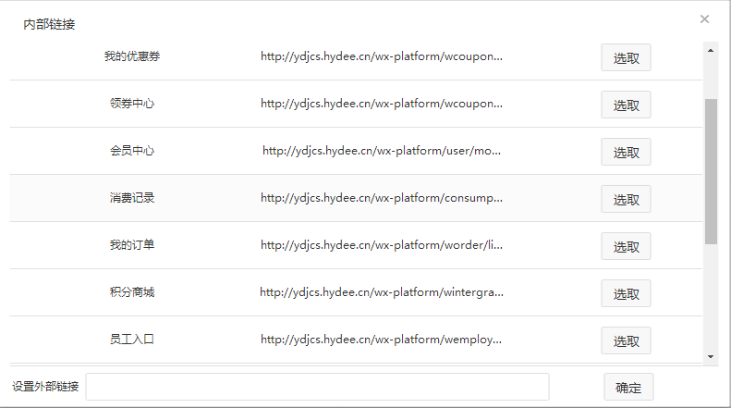

## 开通会员卡功能的大致流程

### 升级erp到最新版本，部署代理服务器只有通过部署代理服务器，才能打通微信平台和 ERP 会员系统的接口。

### 在商家设置模块填写 ERP 代理地址

将服务器的网址映射到路由器上，让外网可以访问。将外网可以访问的地址填写到后台商家设置栏的“ERP 代理地址”栏，点击查看地址，看能否正常打开页面。

### 在微信公众号后台开启卡券功能

只有开启卡券功能，才能打通微信平台会员卡和微信卡券的绑定。

### 在微信平台后台新建会员卡。

见第三章。

# 开启会员卡功能

**先确认ERP已升级至最新版**

## 部署代理服务器。

只有通过部署代理服务器，才能打通微信平台和 ERP 会员系统的接口这一步由售后或实施来进行操作。如果客户现场有 ERP 的实施人员，由实施人员完成该步骤。若客户现场无实施人员，可联系 ERP 的售后来操作。

## 填写ERP代理地址

### 填写方法

这一步由售后或实施来进行操作。如果客户现场有 ERP 的实施人员，由实施人员完成该步骤。若客户现场无实施人员，可联系 ERP 的售后来操作。

### 测试填写地址

1． 点击查看地址，如果不能正常跳转，则地址错误或 JBOSS 没开。

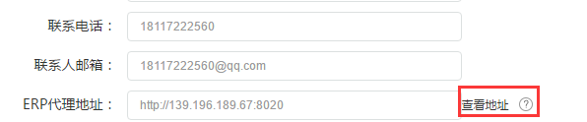

若跳转界面如下则证明ERP代理地址填写正确。（在这个界面可以查看jboss版本号）【jboss一定要时刻保持开启状态】

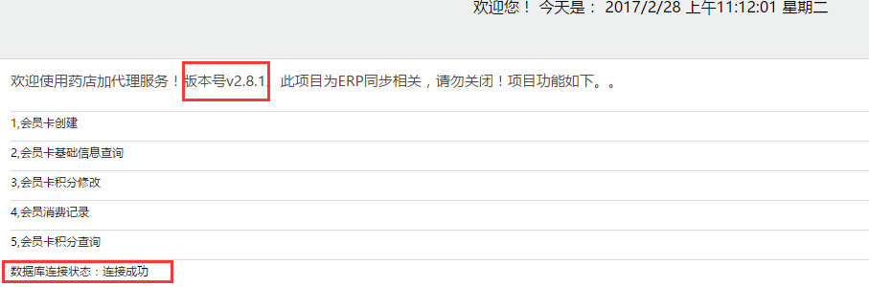

## 在微信公众号后台开启卡券功能

### 登陆微信公众号后台，点击“添加插件功能”

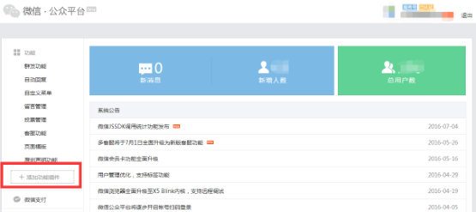

### 点击卡券功能

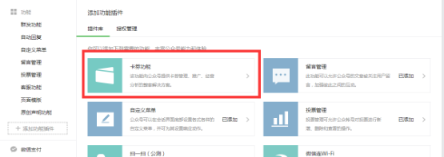

### 点击“开通”卡券功能 （必须开通微信认证）

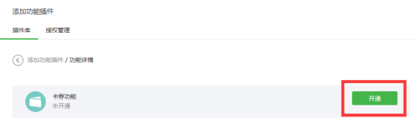

### 选择“我是普通商户”

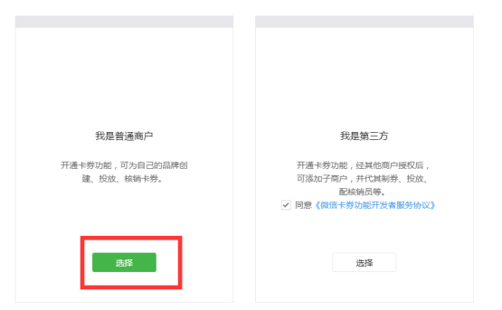

### “同意”服务协议

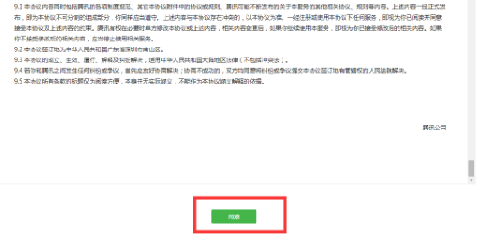

### 填写信息

1. 商户名称：此名称将显示在自制卡券上，建议填写跟该公众号认证主体一致的品牌名、公司名等。

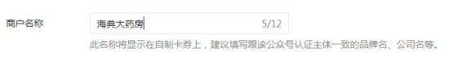

1. 商户 logo：提交后修改周期较长，请谨慎提交与认证主体一致的商户
2. Logo。图片建议尺寸：300 像素 x300 像素。仅支持.jpg .jpeg .bmp .png
3. 格式正方形照片，大小不超过 5M。

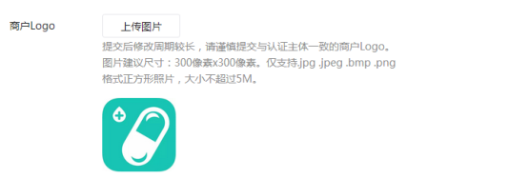

1. 选择申请类目：购物！药店/药房！

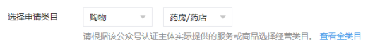

1. 服务或商品说明：请说明该公众号认证主体实际提供的服务或商品内容。

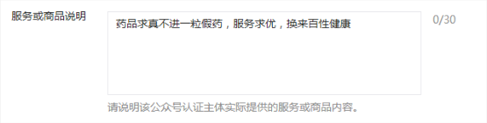

1. 点击下一步：
2. 资料预览，确认无误，点击“提交”。

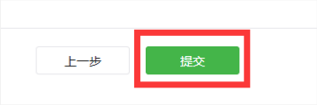 . 提交成功，微信会在 3 个工作日内审核通过。

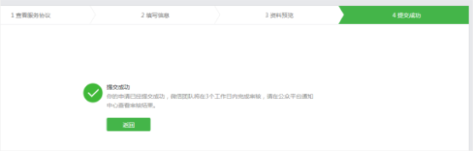

## 微信平台后台新建会员卡

### 在设置模块-会员卡管理-点击卡片中的编辑按钮

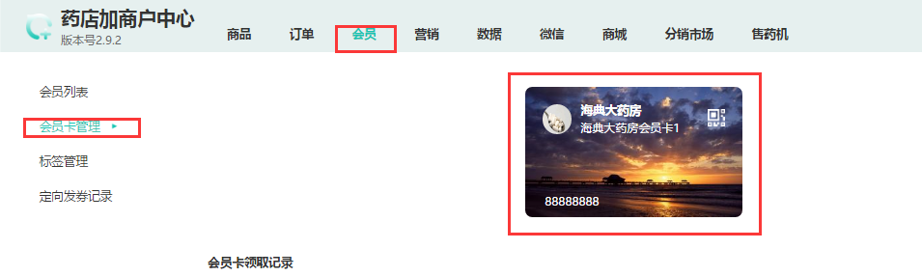

### 填写基本资料

**1．** 商户名称：此处不支持编辑，但是要求是字数不得超过 12 个字符。如需修改，可取商家设置中进行编辑。

**2．** 商户 logo：此处不支持修改，如需修改，可取商家设置中进行编辑

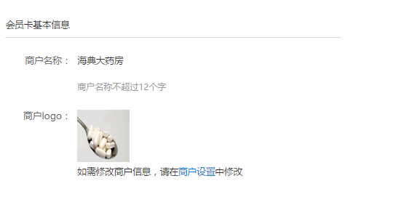

3． 卡片背景：可选用自定义的图片作为背景，也可以选择纯色作为背景，图片的要求是：图片要求尺寸 1000 像素*600 像素，支持.jpg .png .jpeg 格式，大小不超过 1M。点击编辑按钮选择图片上传。（详细规范请参考微信会员卡背景要求 ）

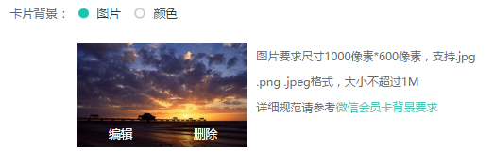

4.会员卡标题：最多可输9 个字或18个英文字符

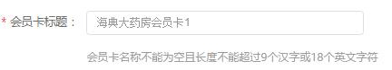

5.会员优惠：分为积分优惠和折扣优惠两种，可单选可多选，但不能不选。（这里编辑的折扣优惠是指在线上使用的时候所享受的优惠，线上和线下的优惠是区分开的，如果使用会员卡在门店消费还是按照门店线下的优惠折扣计算）



6.激活赠送积分，需要填写整数，不填写则表示无积分赠送。

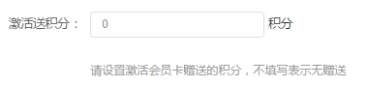

7.积分抵扣：金额必须大于0，且只能到百分比。

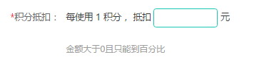

8.设限消费：设置使用积分的条件。

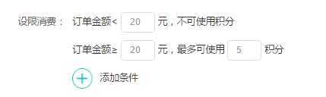

9设置会员卡折扣：折扣额度填写只能大于1且小于10的数字。

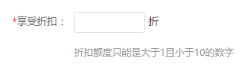

10.填写会员卡的详情（300字内）：

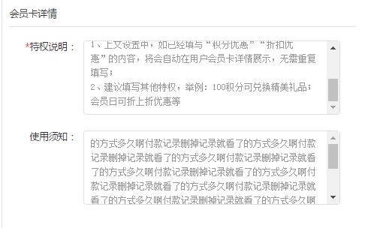

11.电话：填写商户的电话号码：

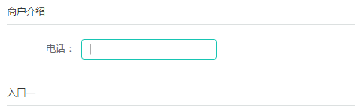

12.会员卡的入口：

会员卡的入口可以自己选择，这里我们拿入口一来举一个例子：

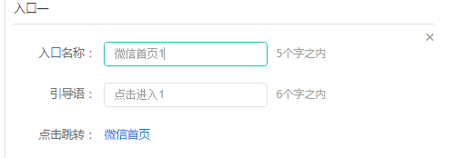

入口名称填要与下方的点击跳转链接相关联。比如入口名称填写的是用药咨询，则下方的点击跳转页面也要选择用药咨询的链接。

点击跳转链接：

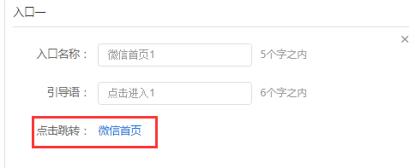

跳转至选择页面：

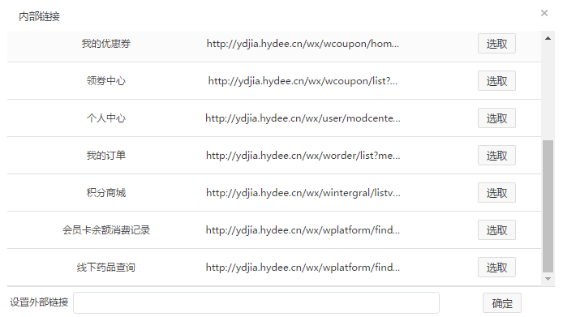

选取跳转至的链接，点击右方的选取。点击下一步

13.进入会员注册信息界面。

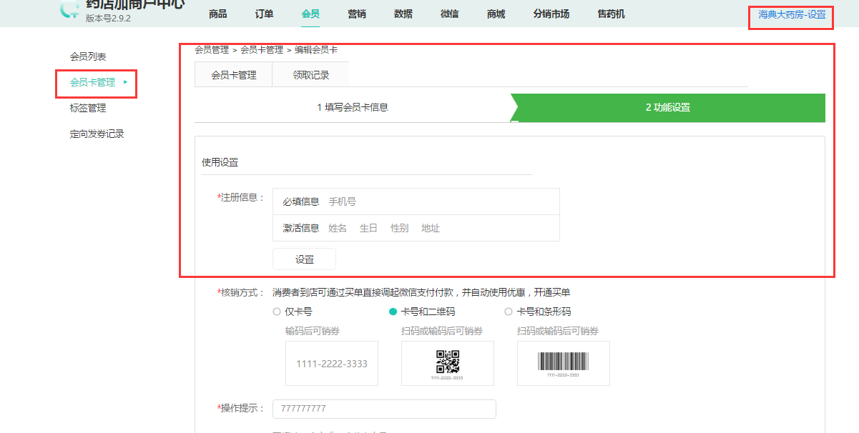

注册信息

商家可以设置激活会员卡所要填写的内容，出了必填项之外，还可以自己添加。点击设置添加而外的选项。（如果老版的erp系统的商户希望客户在填写注册会员卡信息时增加地址选项，则需将erp版本升级到2.8，jboss版本升级到2.81）

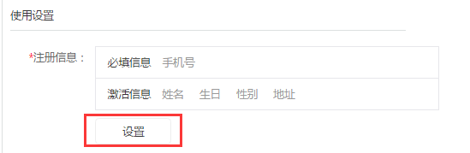

选择选填的信息，点击添加，确定后保存即可。

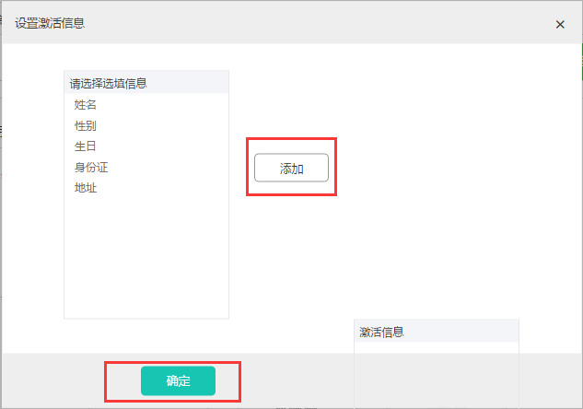

14核销方式

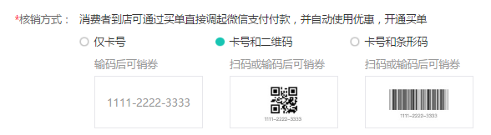

15操作提示：16 个字以内

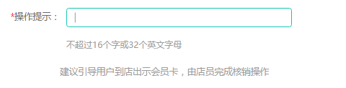

16老卡绑定设置的必填信息。

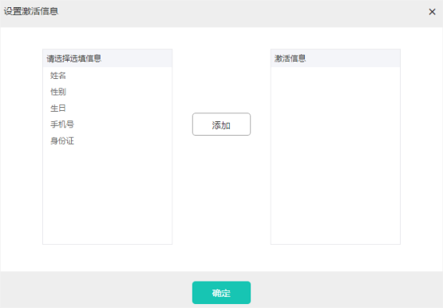

提交给微信审核，一般三个工作日内审核完成，但由于腾讯的办事效率比较高，一般半天左右就可以完成。

# 会员卡推送配置

## 目的

1、由于后台记录员工推广会员卡的相关绩效，有一套相应的程序：

顾客扫描二维码→微信自动推送一条消息→点击该消息进入会员卡领取界面→填写信息注册或绑定会员卡→后台记录员工绩效。

2、标红的地方，需要在微信平台后台的微信模块进行相关的设置。

## 操作方法

### 先设置首次关注推送：新建图文素材

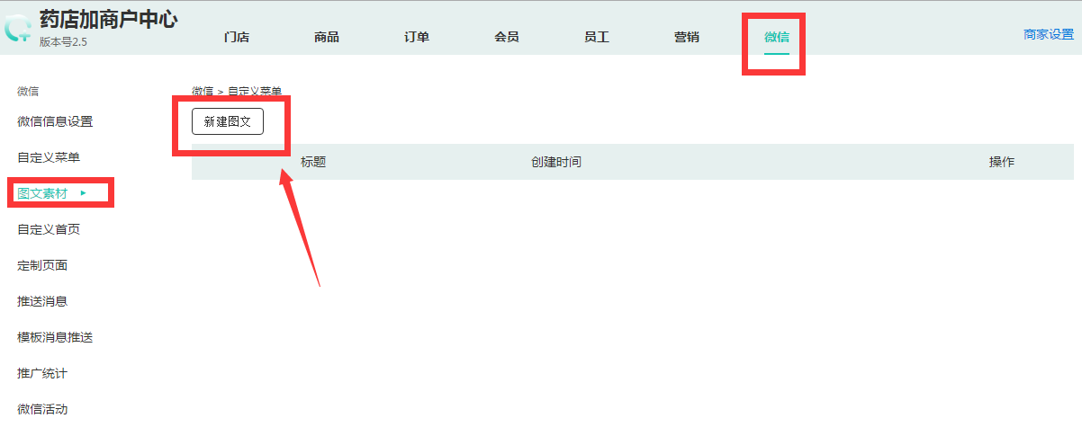

（1）选择新建单图文或多图文（以新建单图文为例）

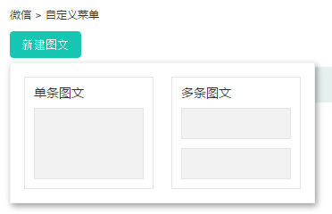

2）选择单图文以后，进入单图文的编辑页面

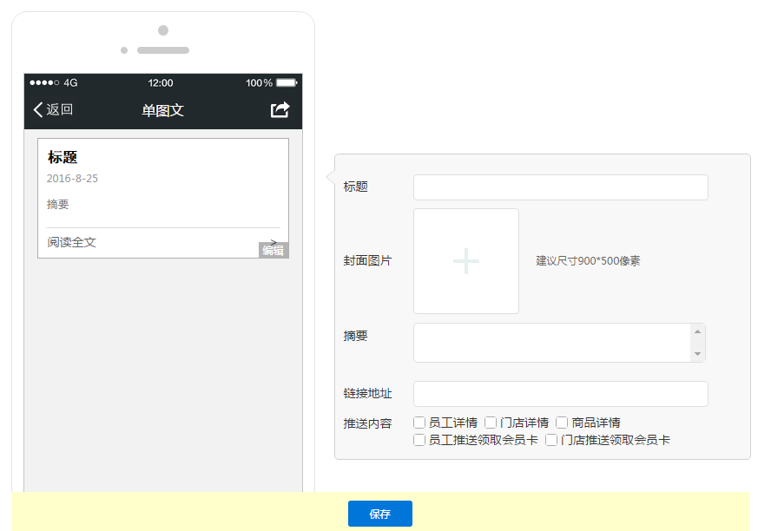

①标题：填写推送消息的标题，如“欢迎关注公海典大药房”



②封面图片：上传推送消息的封面图片，建议尺寸900*500像素

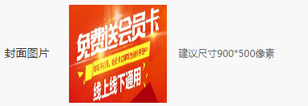

③摘要：填写相关说明文字



④勾选“员工推送领取会员卡”

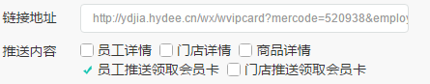

（3）保存

保存好以后，将展示刚才新建完成的图文素材。

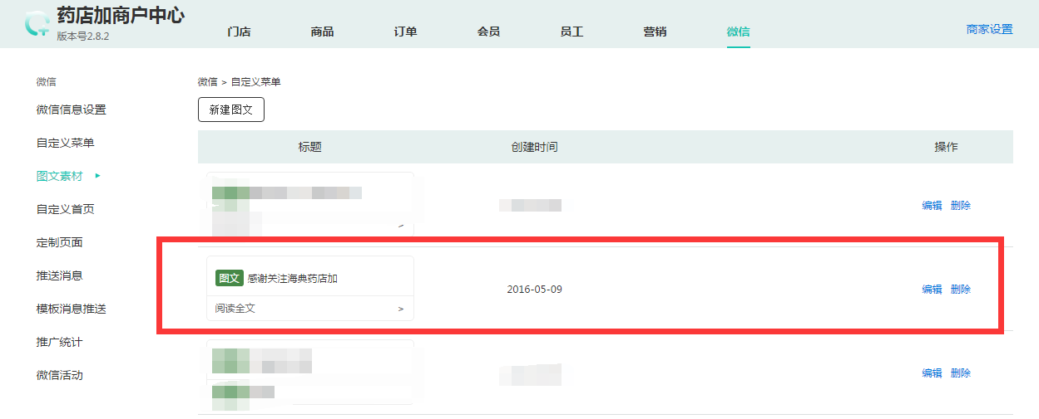

（4）选取推送消息

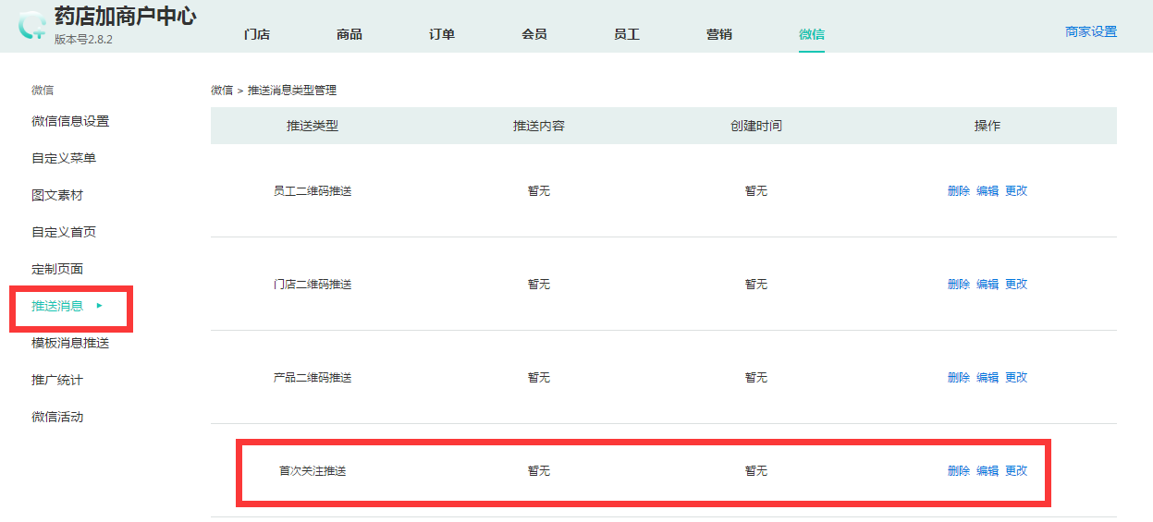

1. 在员工二维码推送后，点击“更改”

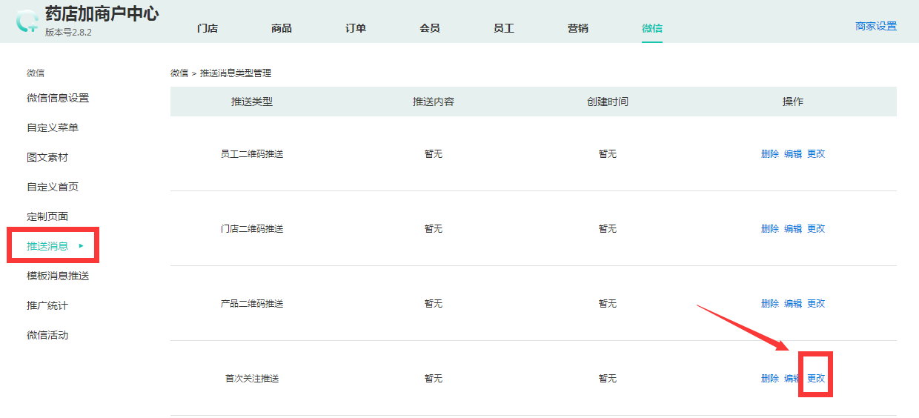

（6）选取刚才新建好的图文素材

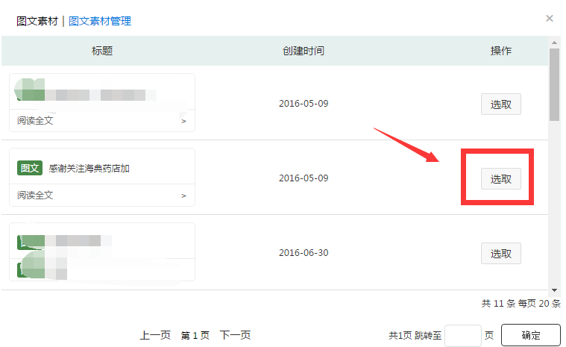

1. 设置好推送后的页面展示

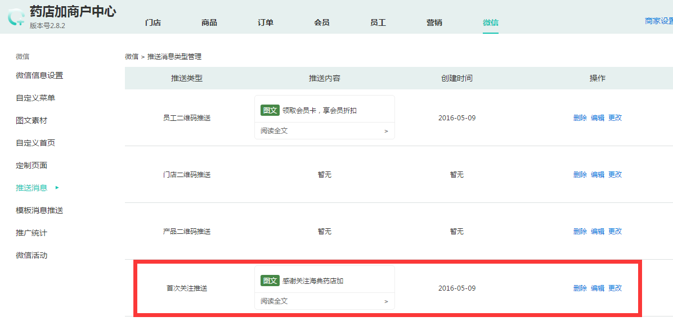

### 设置员工二维码推送-----新建图文



1. 选择新建单图文或多图文（以新建单图文为例）



1. 选择单图文以后，进入单图文的编辑页面



①标题：填写推送消息的标题，如“领取会员卡，享会员折扣”



②封面图片：上传推送消息的封面图片，建议尺寸900*500像素



③摘要：填写相关说明文字



④勾选“员工推送领取会员卡”



（3）保存

保存好以后，将展示刚才新建完成的图文素材。

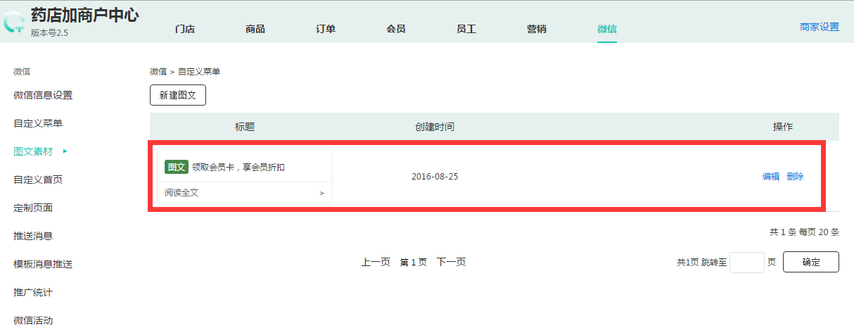

（4）选取推送消息

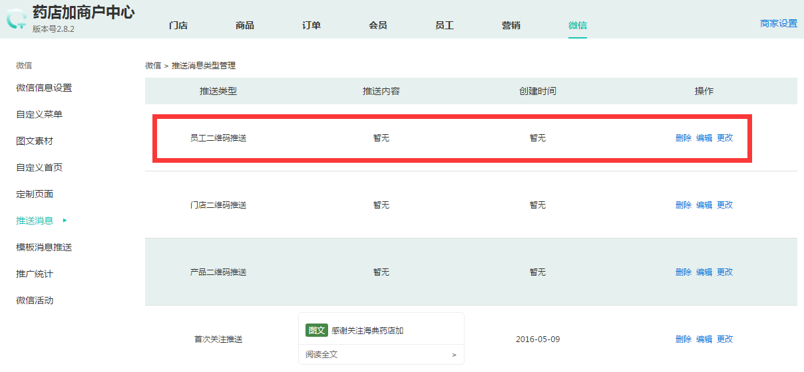

1. 在员工二维码推送后，点击“更改”

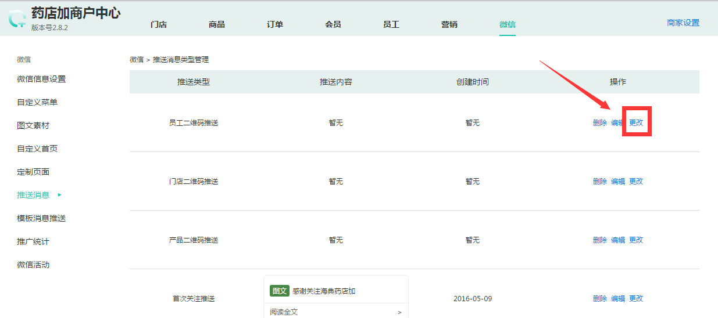

（6）选取刚才新建好的图文素材

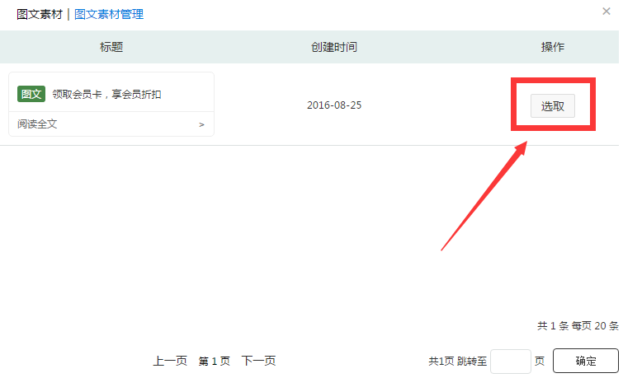

（7）设置好推送后的页面展示

当顾客在微信商城中领取会员卡并激活以后，该会员卡会展示微信卡券列表中。方便顾客快速找到商家会员卡。